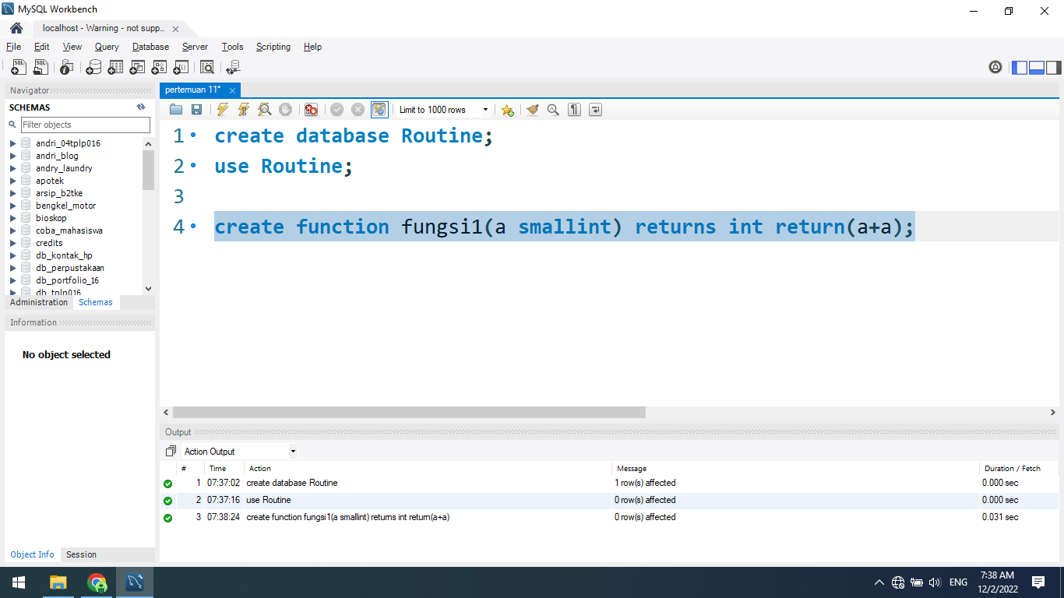

**Penjelasan:**

**Membuat database baru dengan nama Routine. Kemudian, menggunakan database Routine. Setelah itu, membuat sebuah function dengan nama fungsi1 yang menerima parameter a bertipe data smallint dengan return a+a.**

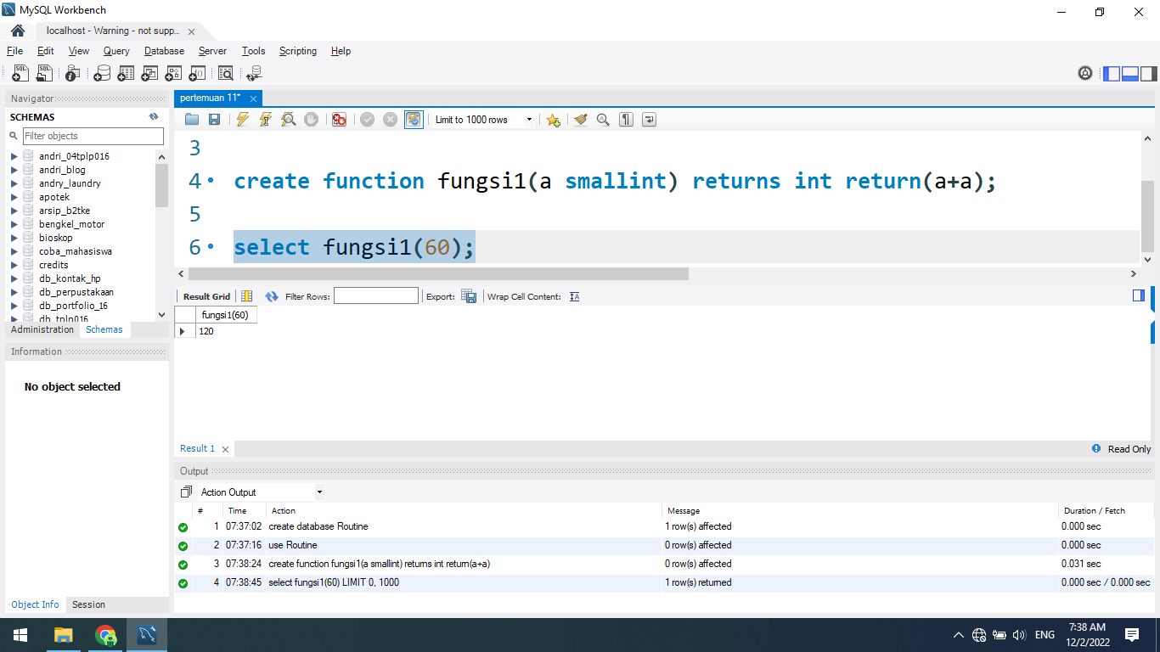

**Penjelasan:**

**Menggunakan fungsi1 dengan parameter 60. Kemudian, menghasilkan 120.**

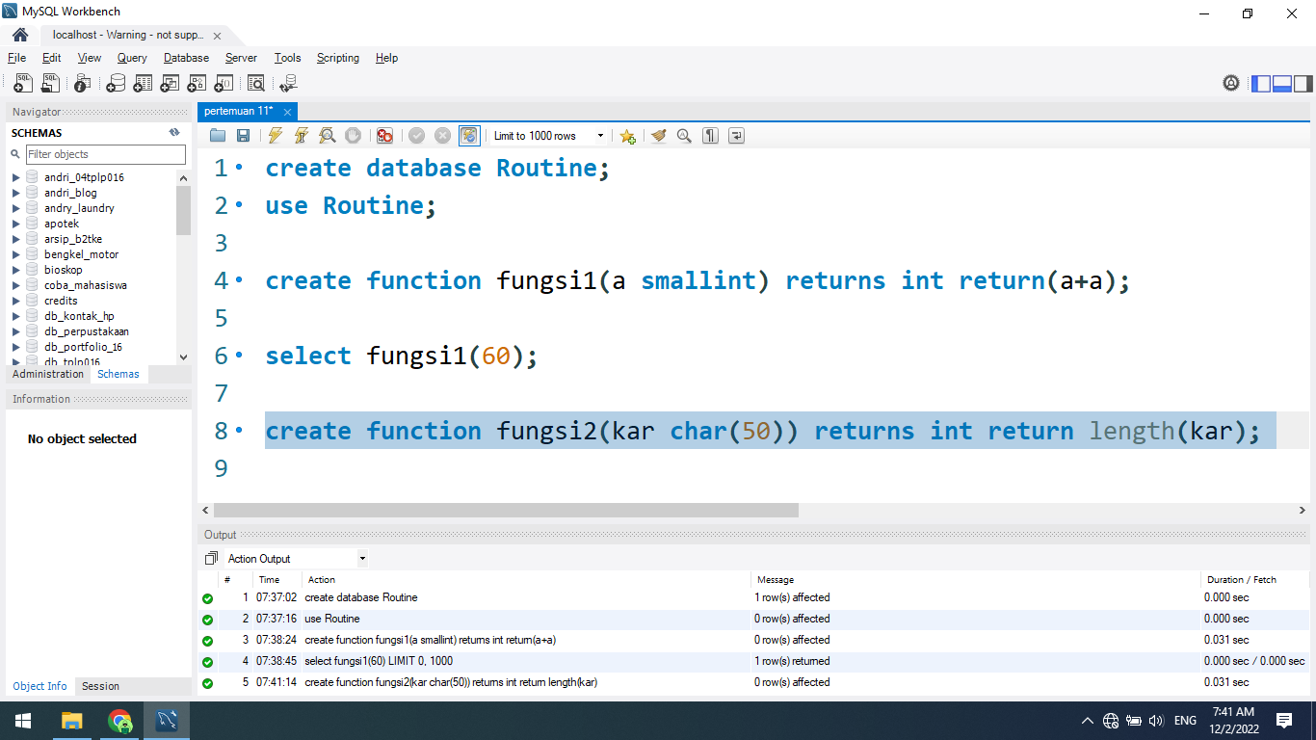

**Penjelasan:**

**Membuat function fungsi2 dengan parameter kar bertipe data char(50) yang mengembalikan nilai panjang karakter.**

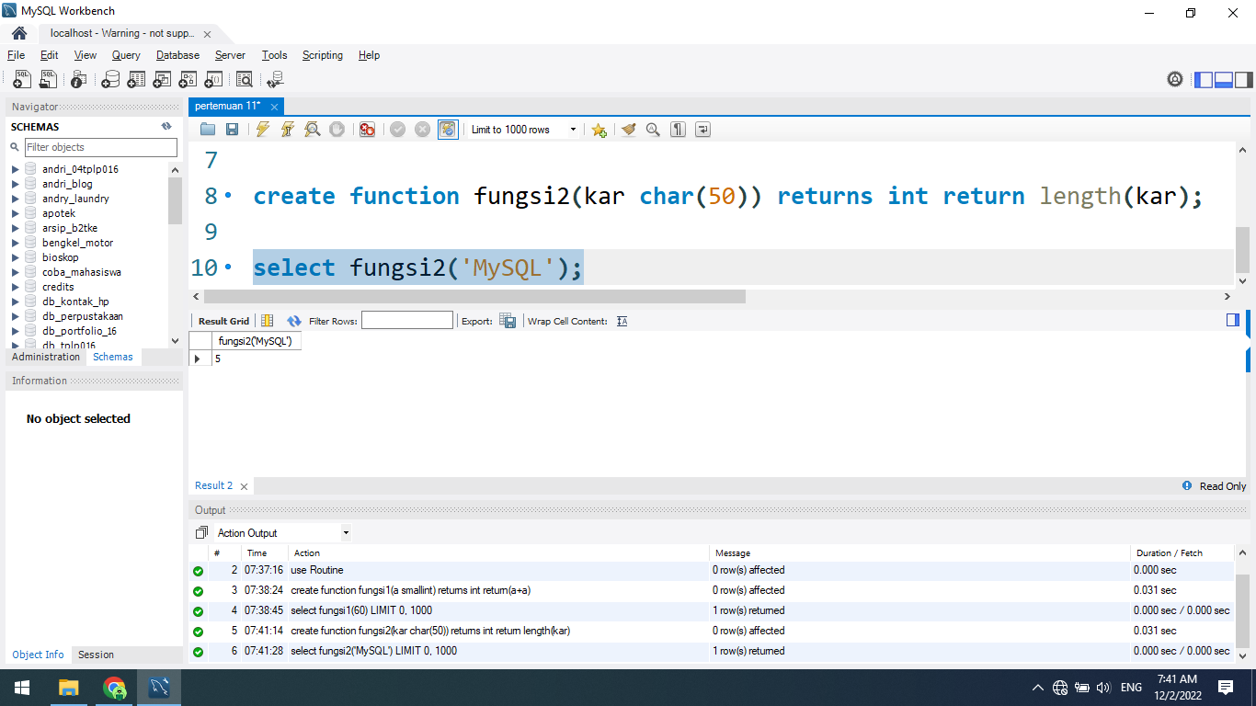

**Penjelasan:**

**Menggunakan fungsi2 dengan parameter ‘MySQL’. Kemudian, menghasilkan 5.**

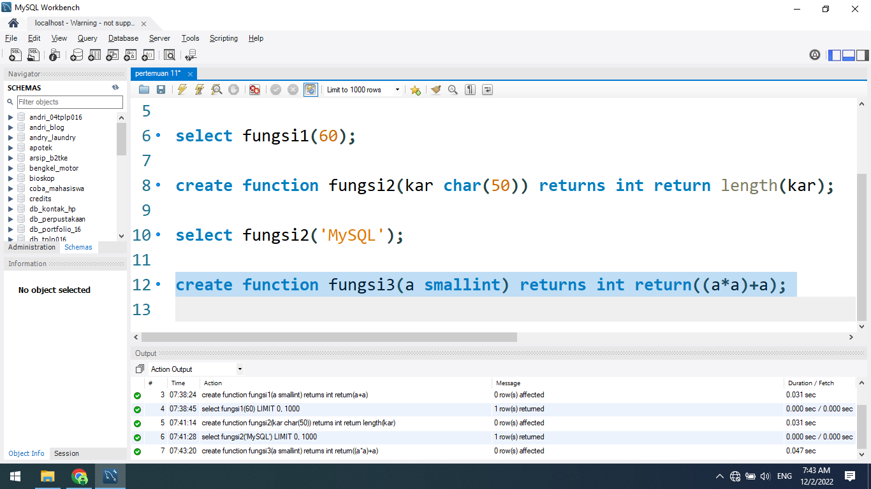

**Penjelasan:**

**Membuat function fungsi3 dengan parameter a bertipe data smallint yang mengembalikan nilai (a*a) + a.**

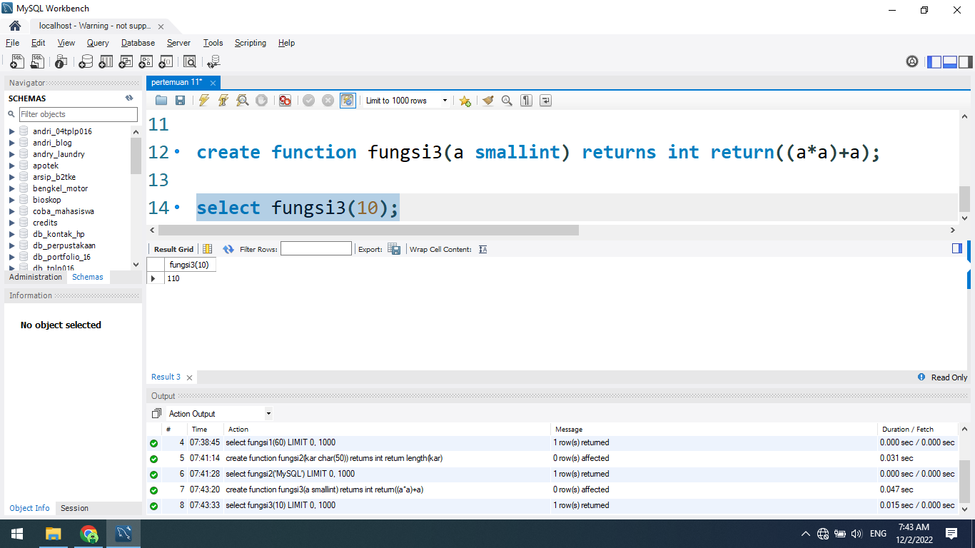

**Penjelasan:**

**Menggunakan fungsi3 dengan parameter 10. Kemudian, menghasilkan 110.**

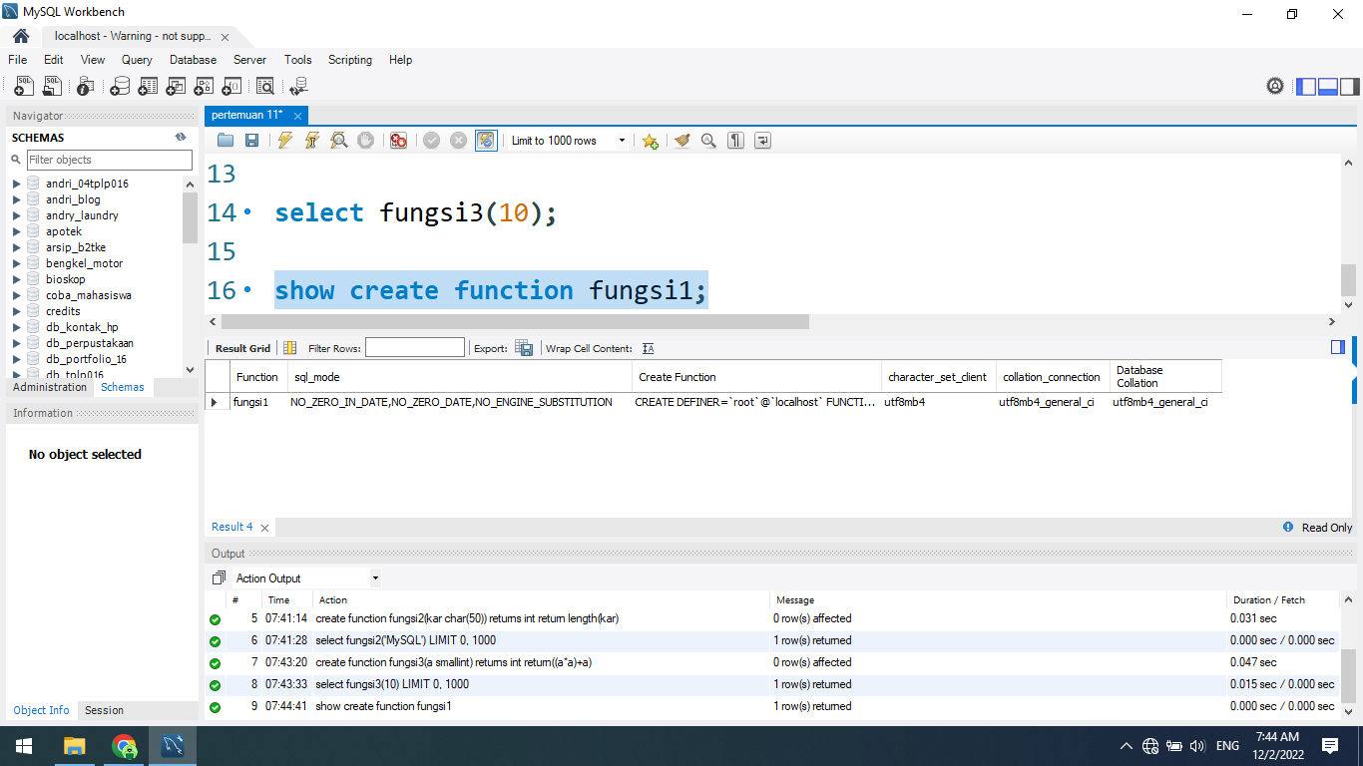

**Penjelasan:**

**Menampilkan struktur function dari fungsi1.**

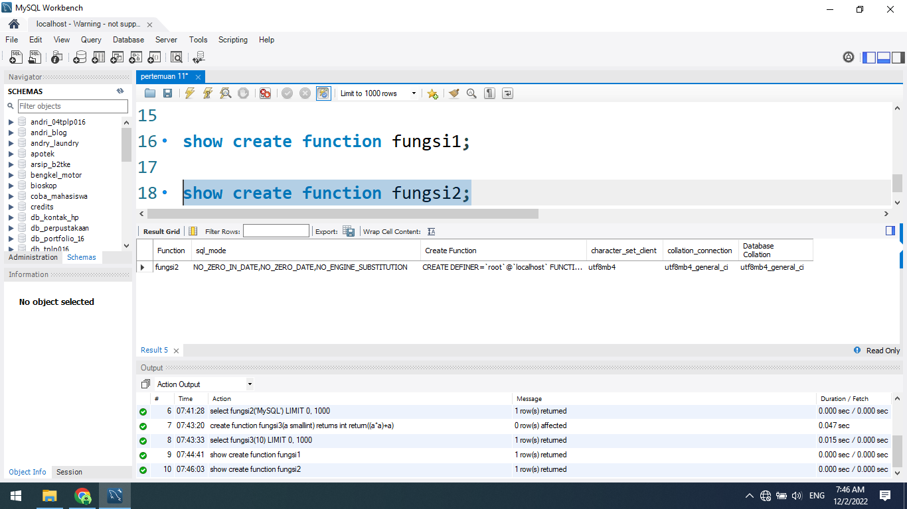

**Penjelasan:**

**Menampilkan struktur function dari fungsi2.**

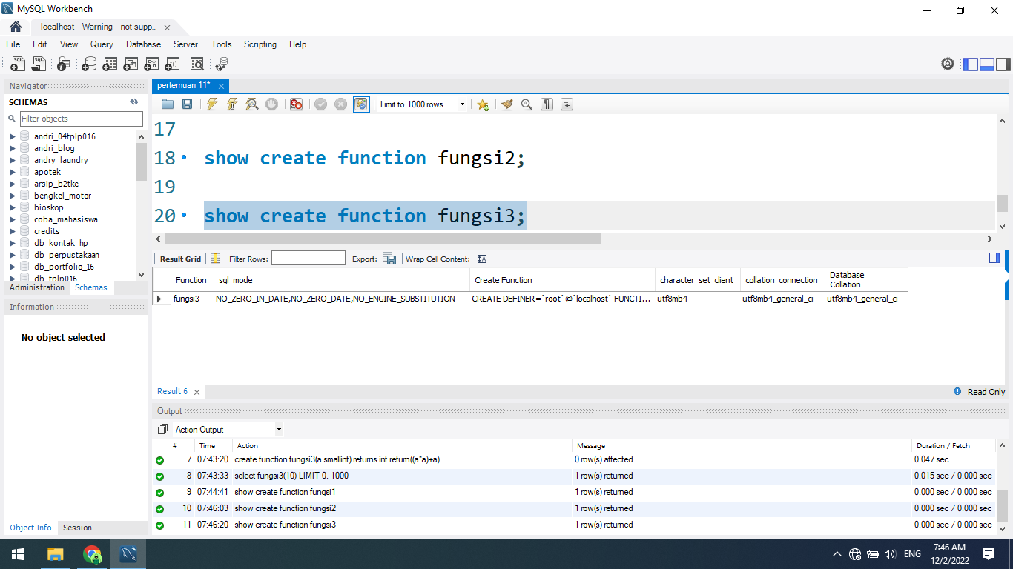

**Penjelasan:**

**Menampilkan struktur function dari fungsi3.**

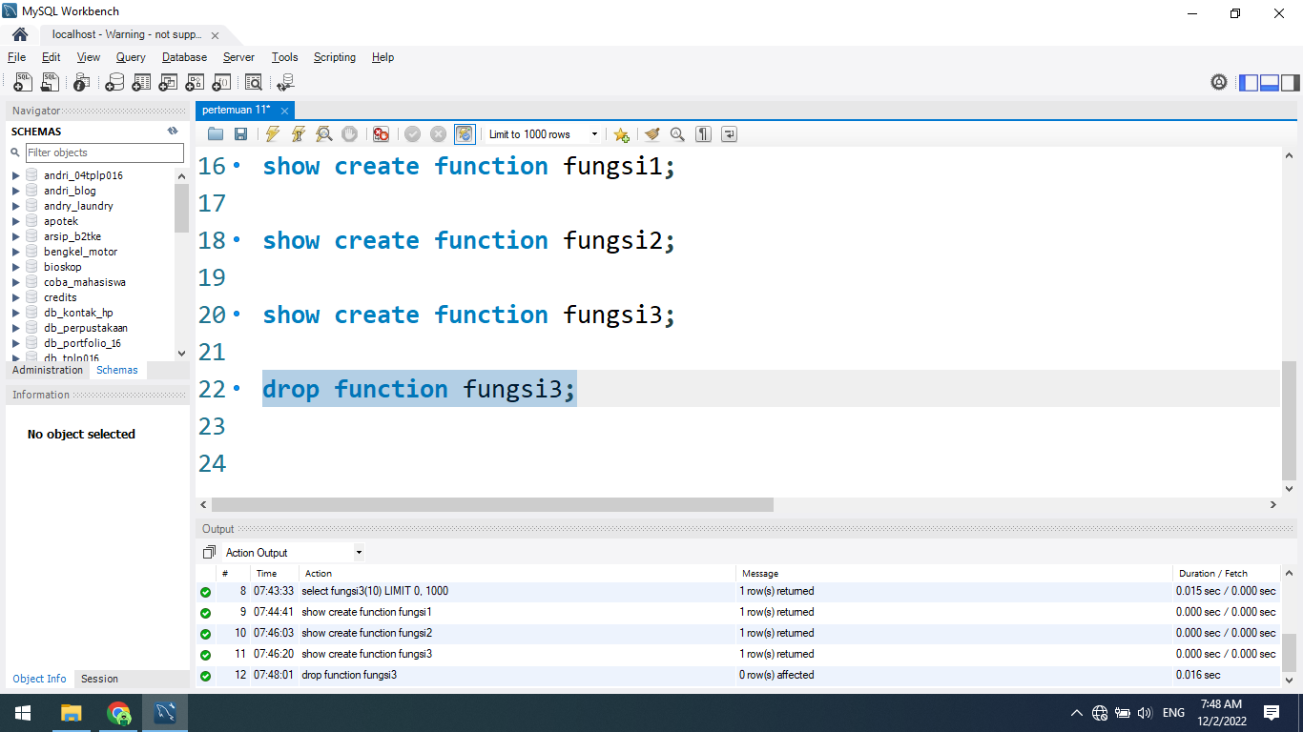

**Penjelasan:**

**Menghapus function dari fungsi3.**

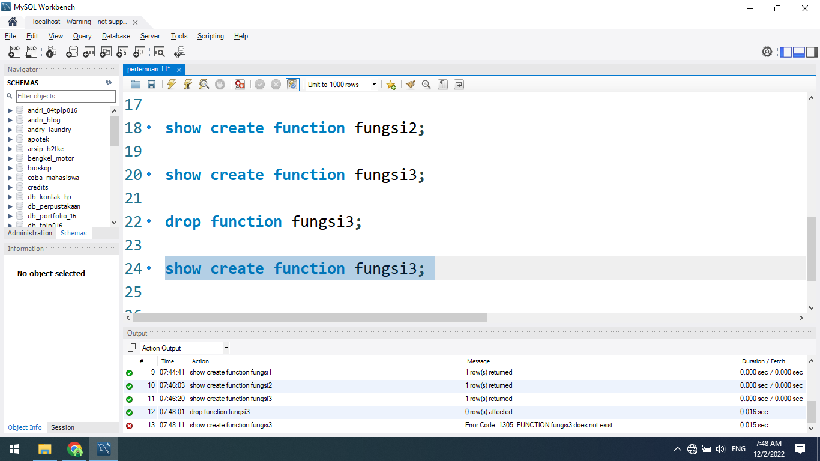

**Penjelasan:**

**Menampilkan struktur function dari fungsi3 yang telah dihapus sebelumnya.**

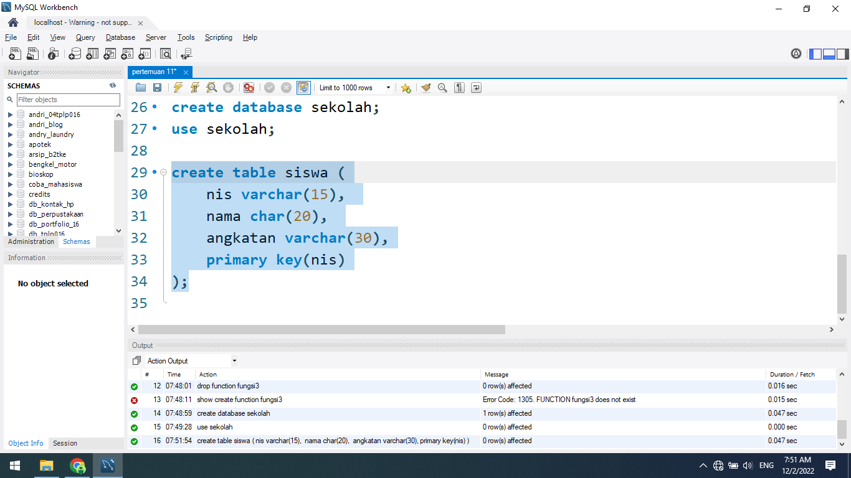

**Penjelasan:**

**Membuat database sekolah. Lalu, menggunakan database sekolah. Setelah itu, membuat table siswa dengan primary key nis.**

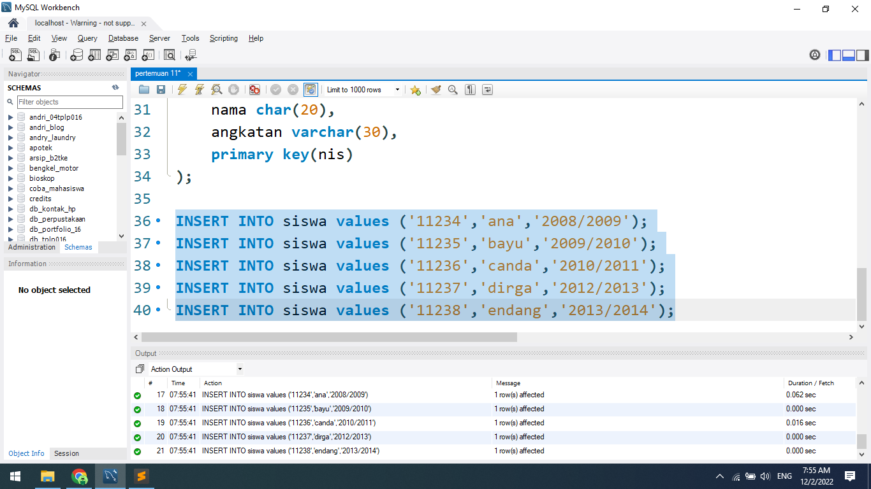

**Penjelasan:**

**Menambahkan 5 buah data pada table siswa.**

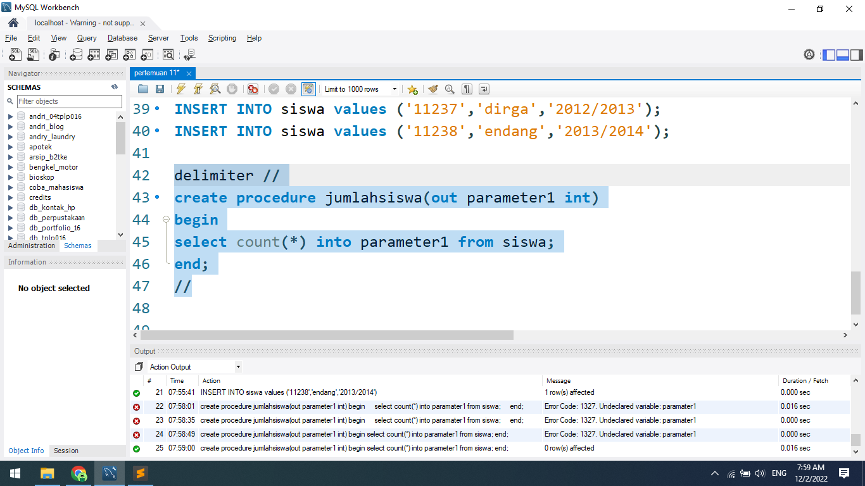

**Penjelasan:**

**Membuat procedure dengan nama jumlahsiswa dengan parameter out bernama parameter1 bertipe data int untuk menampilkan jumlah data pada table siswa.**

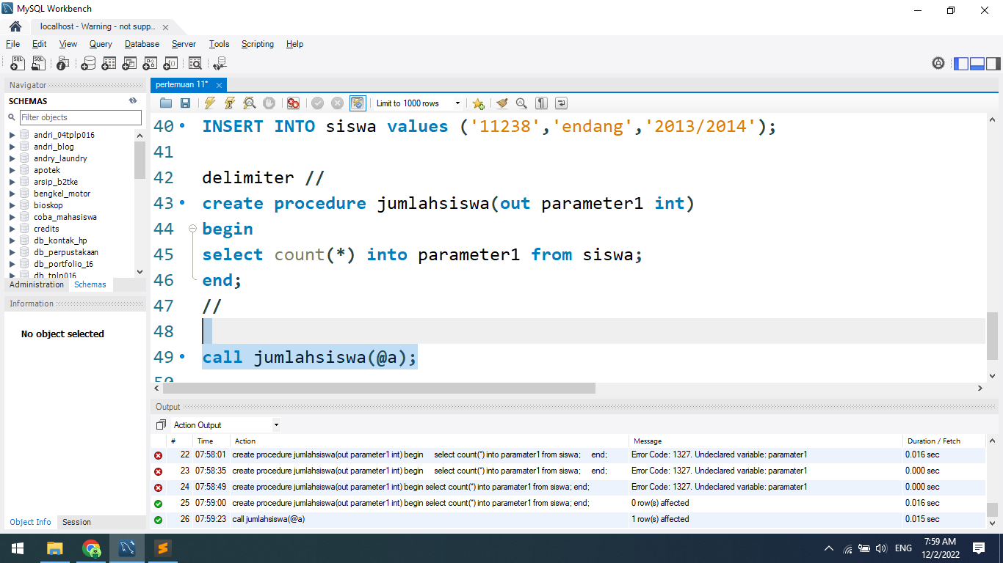

**Penjelasan:**

**Memanggil procedure jumlahsiswa dengan parameter out @a.**

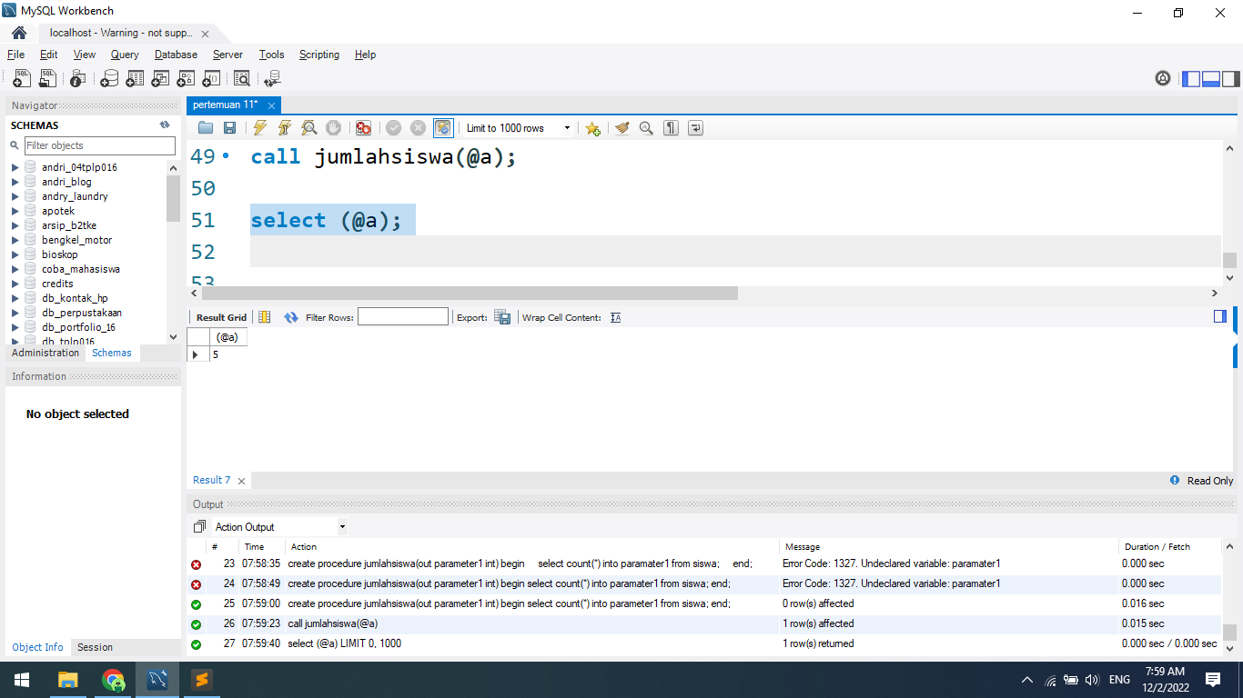

**Penjelasan:**

**Menggunakan procedure jumlahsiswa dengan parameter @a. Kemudian, menghasilkan 5.**

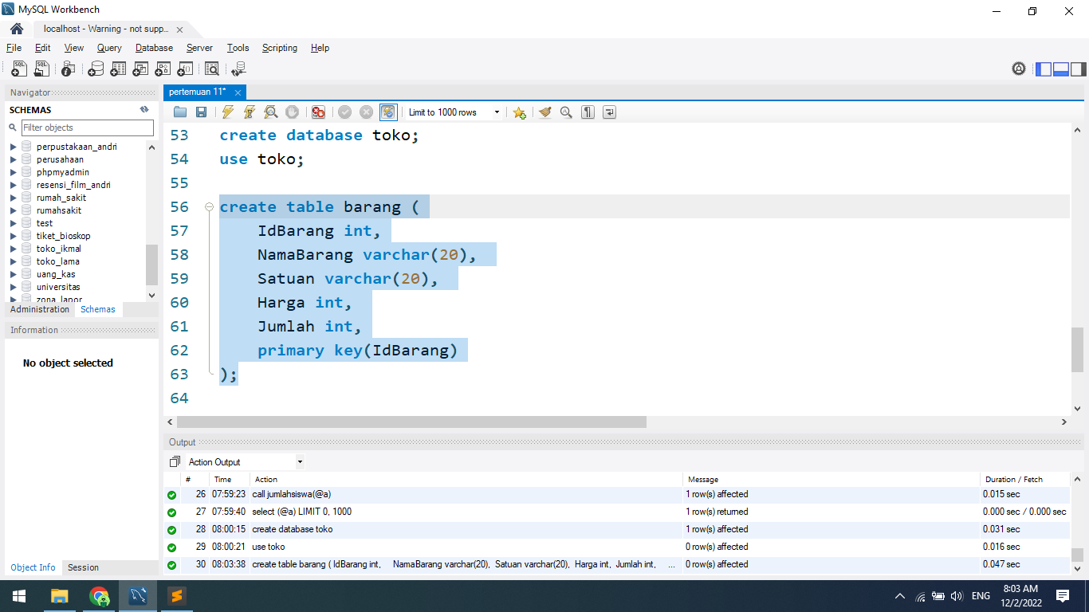

**Penjelasan:**

**Membuat database toko. Kemudian, menggunakan database toko. Setelah itu, membuat table baru barang dengan primary key IdBarang.**

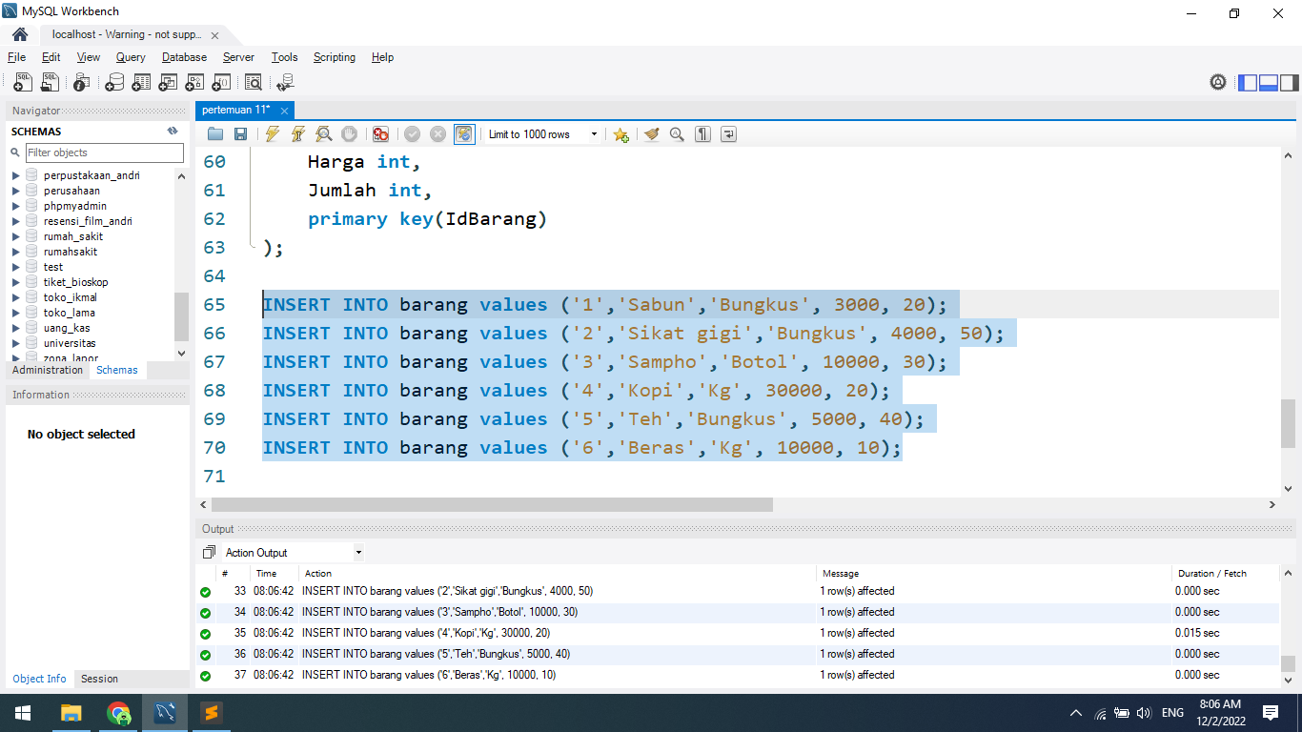

**Penjelasan:**

**Menambahkan 6 buah data pada table barang.**

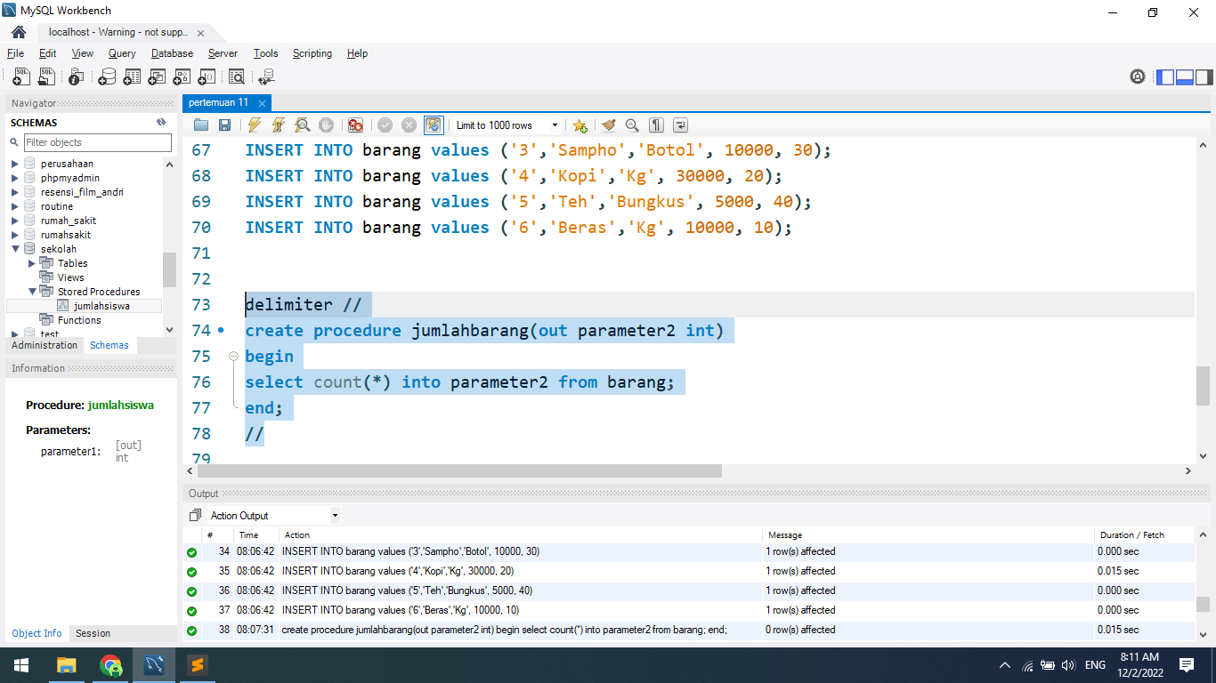

**Penjelasan:**

**Membuat procedure dengan nama jumlahbarang dengan parameter out bernama parameter2 bertipe data int untuk menampilkan jumlah data pada table barang.**

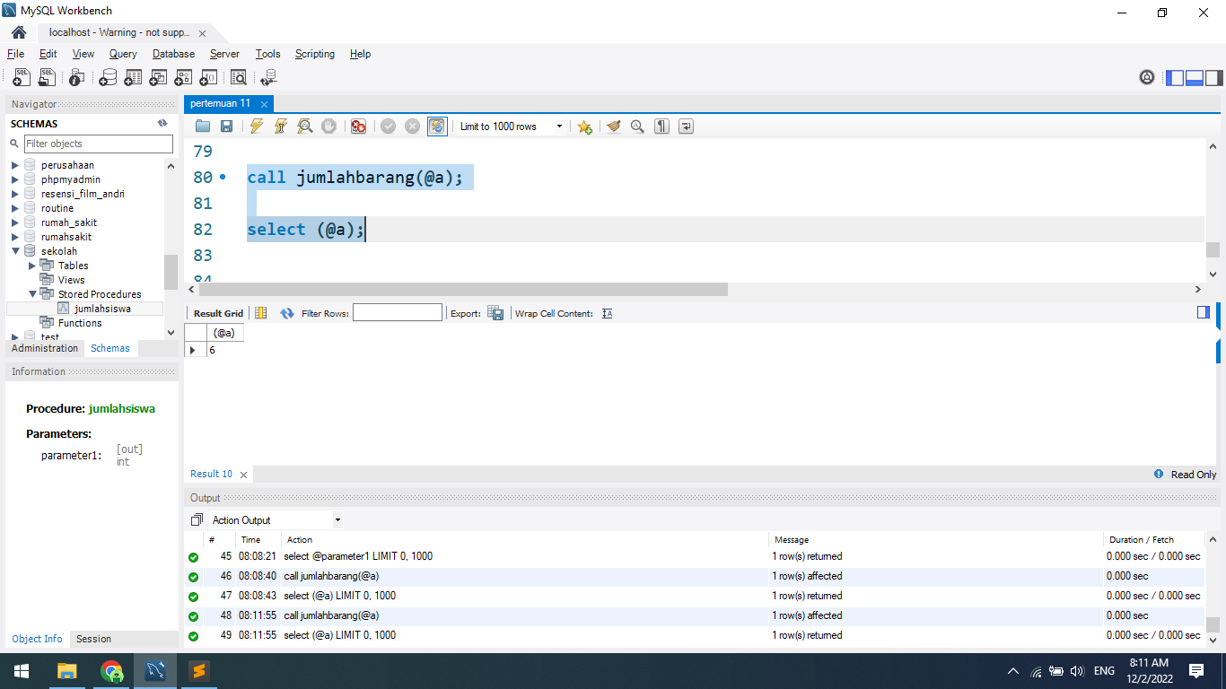

**Penjelasan:**

**Memanggil procedure jumlahbarang dengan parameter out @a. Kemudian, menggunakan procedure jumlahbarang dengan parameter @a. Kemudian, menghasilkan 6.**

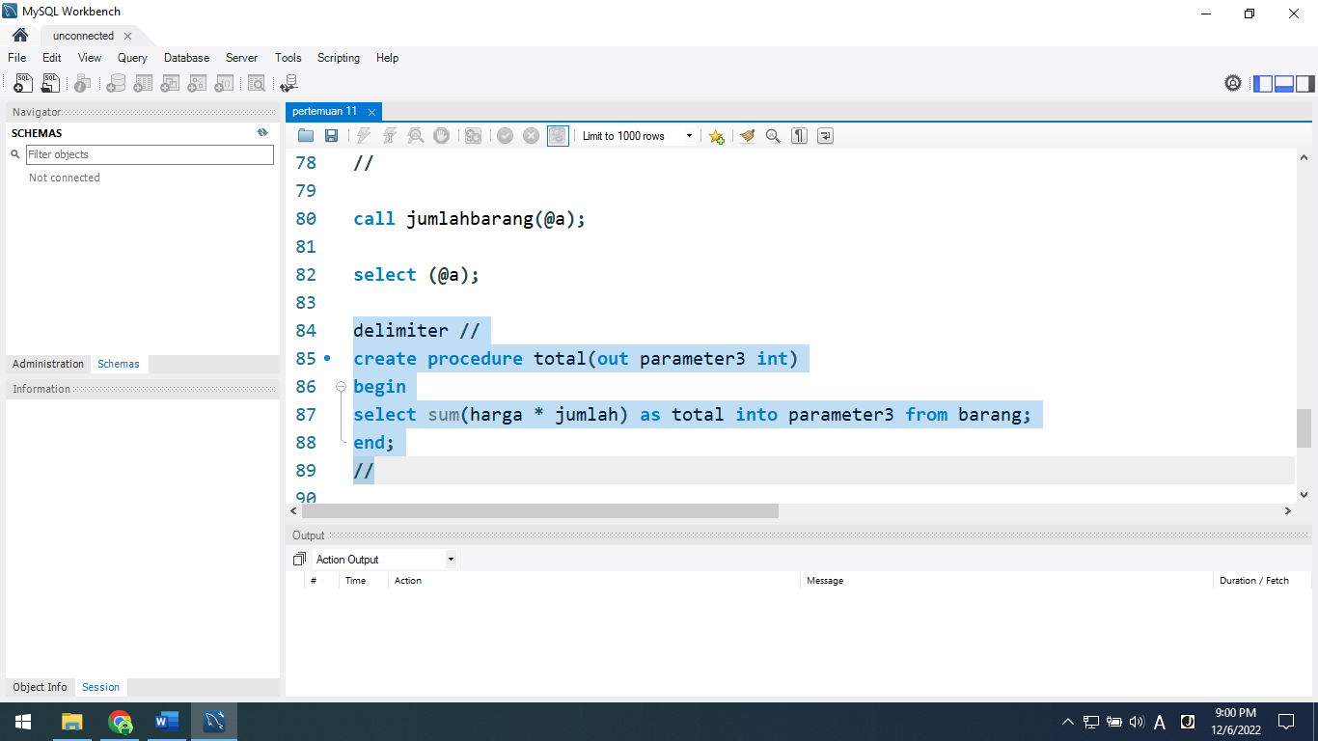

**Penjelasan:**

**Membuat procedure dengan nama total dengan parameter out bernama parameter3 bertipe data int untuk menampilkan total harga dari harga * jumlah pada table barang.**

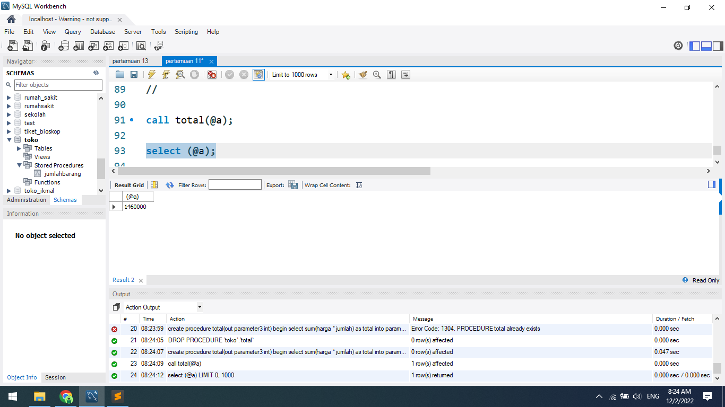

**Penjelasan:**

**Memanggil procedure total dengan parameter out @a. Kemudian, menggunakan procedure total dengan parameter @a. Kemudian, menghasilkan 1460000.**

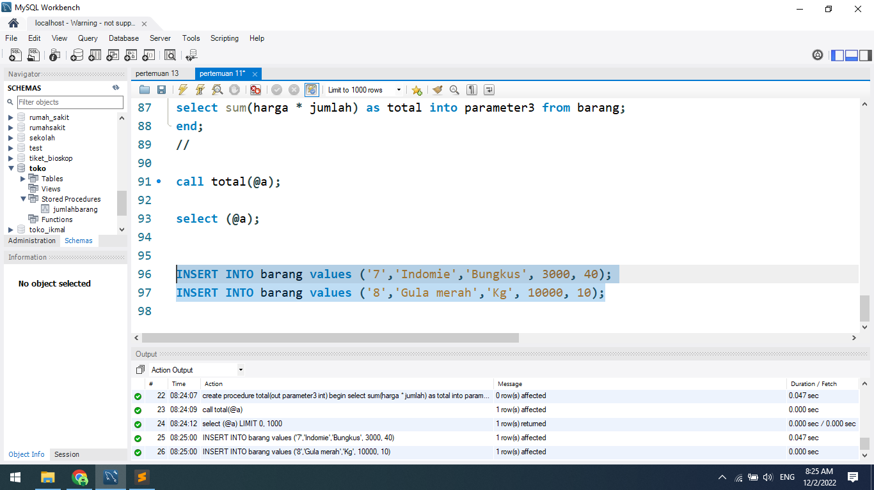

**Penjelasan:**

**Menambahkan 2 buah data lagi pada table barang.**

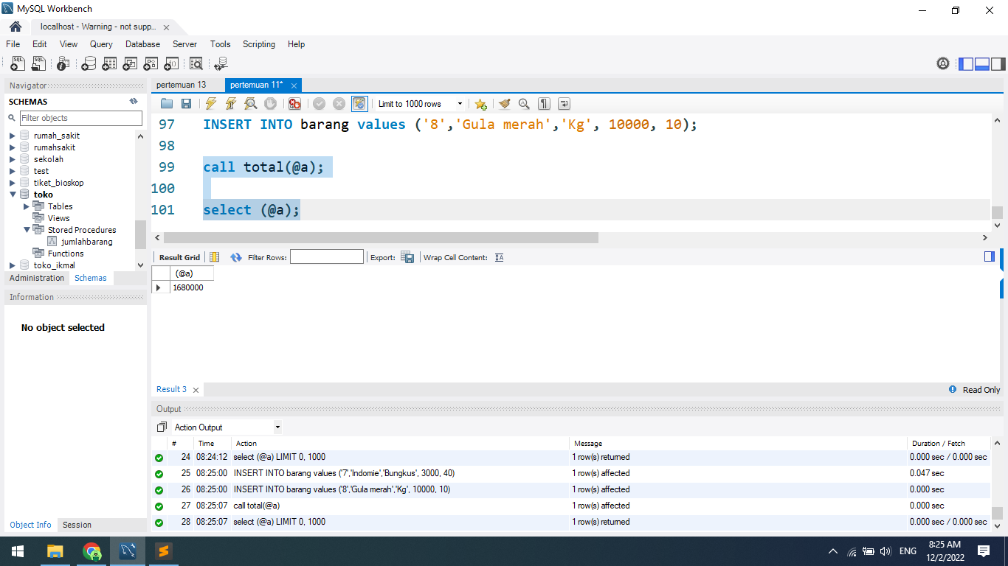

**Penjelasan:**

**Memanggil lagi procedure total dengan parameter out @a. Kemudian, menggunakan procedure total dengan parameter @a. Kemudian, menghasilkan 1680000.**

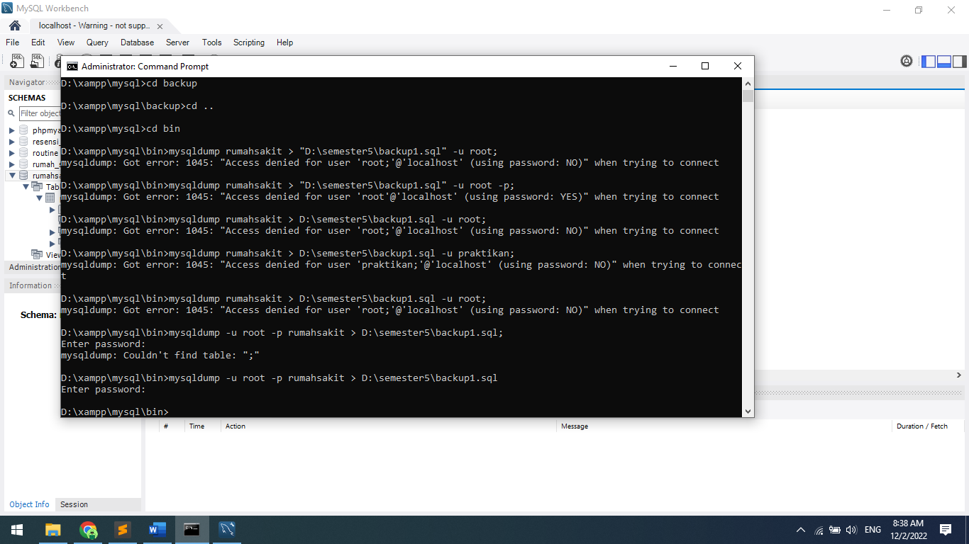

**Penjelasan:**

**Melakukan export (backup) pada database rumahsakit ke direktori D:\semester5\backup1.sql**

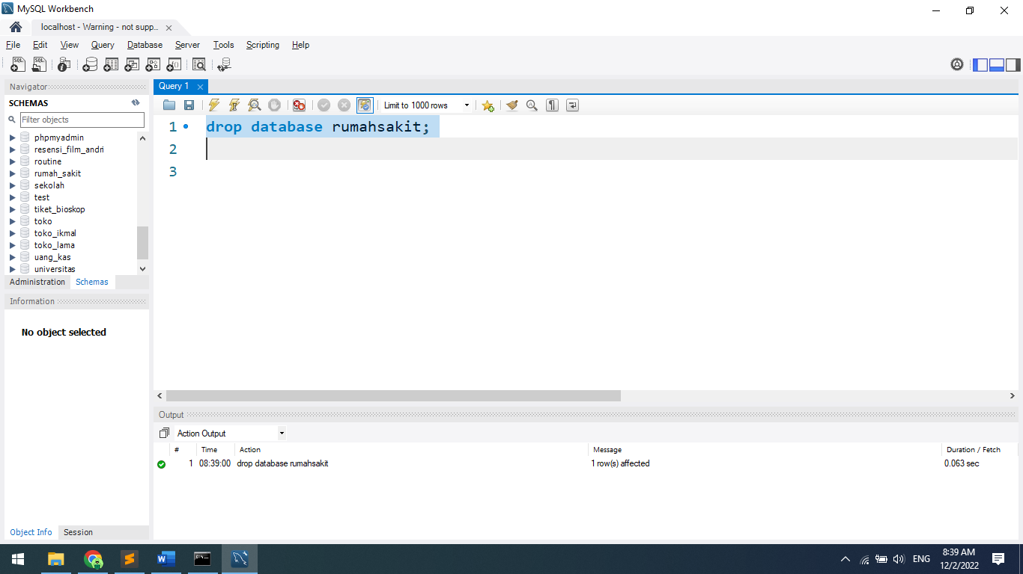

**Penjelasan:**

**Menghapus database rumahsakit.**

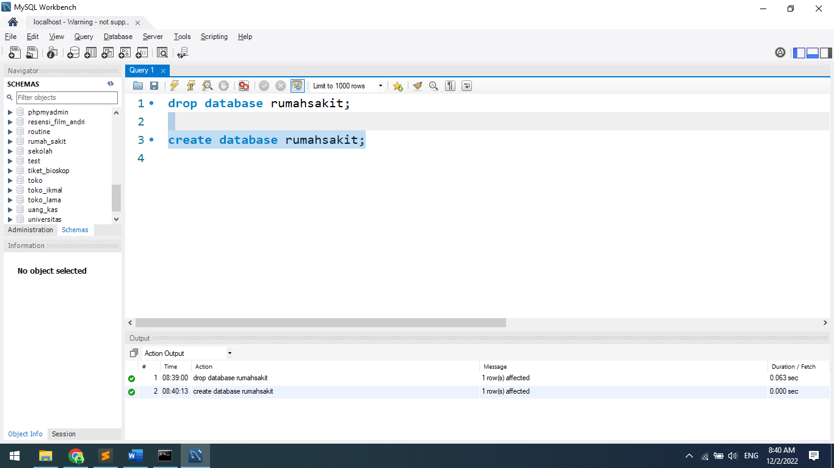

**Penjelasan:**

**Membuat database rumahsakit.**

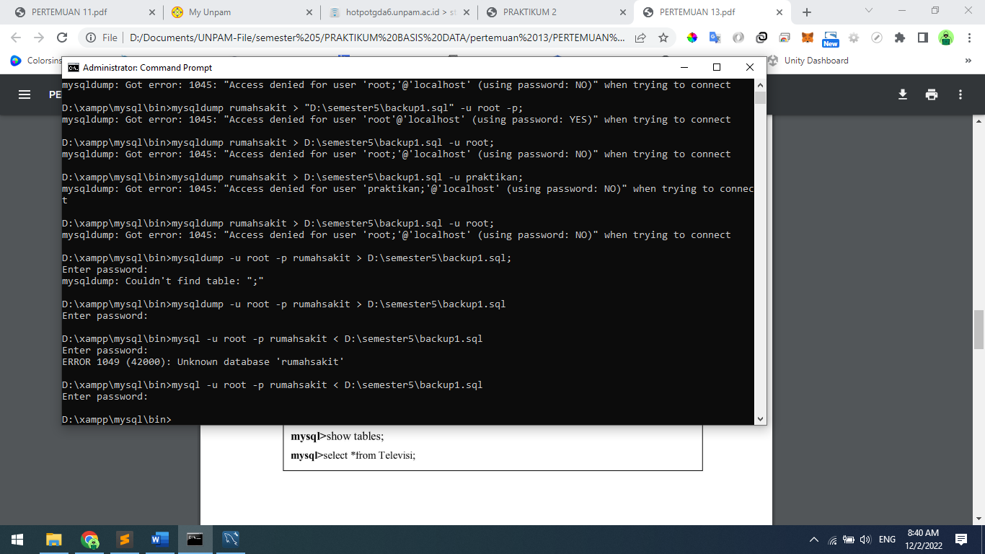

**Penjelasan:**

**Melakukan import (restore) pada database rumahsakit dari direktori D:\semester5\backup1.sql**